Урок 65. Резервирование действия релейных защит и выключателей.

**Автоматическое включение резервных источников питания и электрообрудования.**

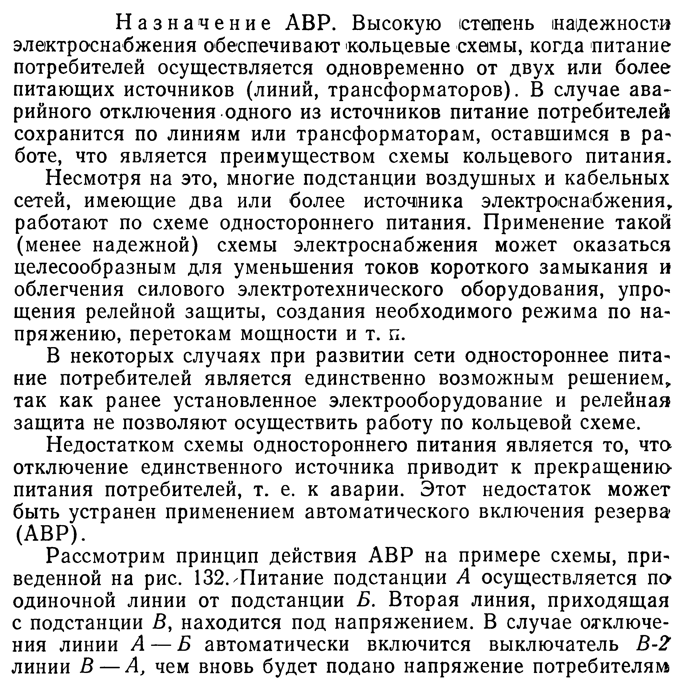 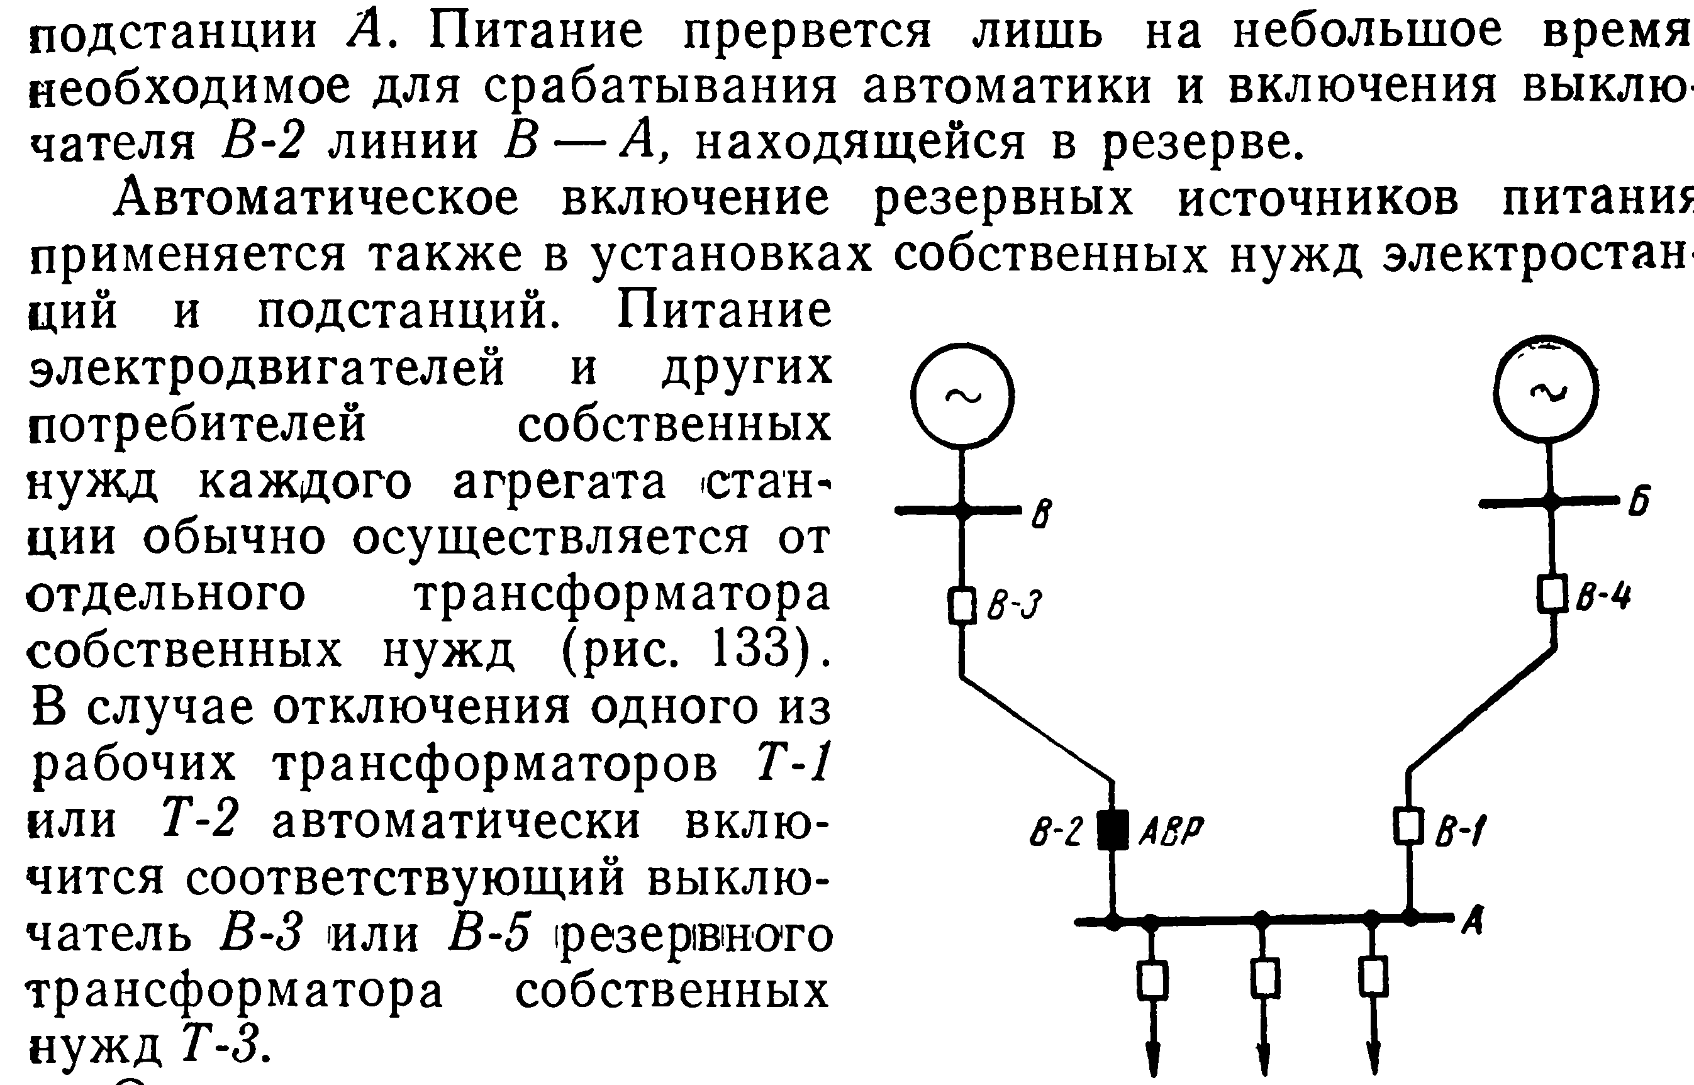 

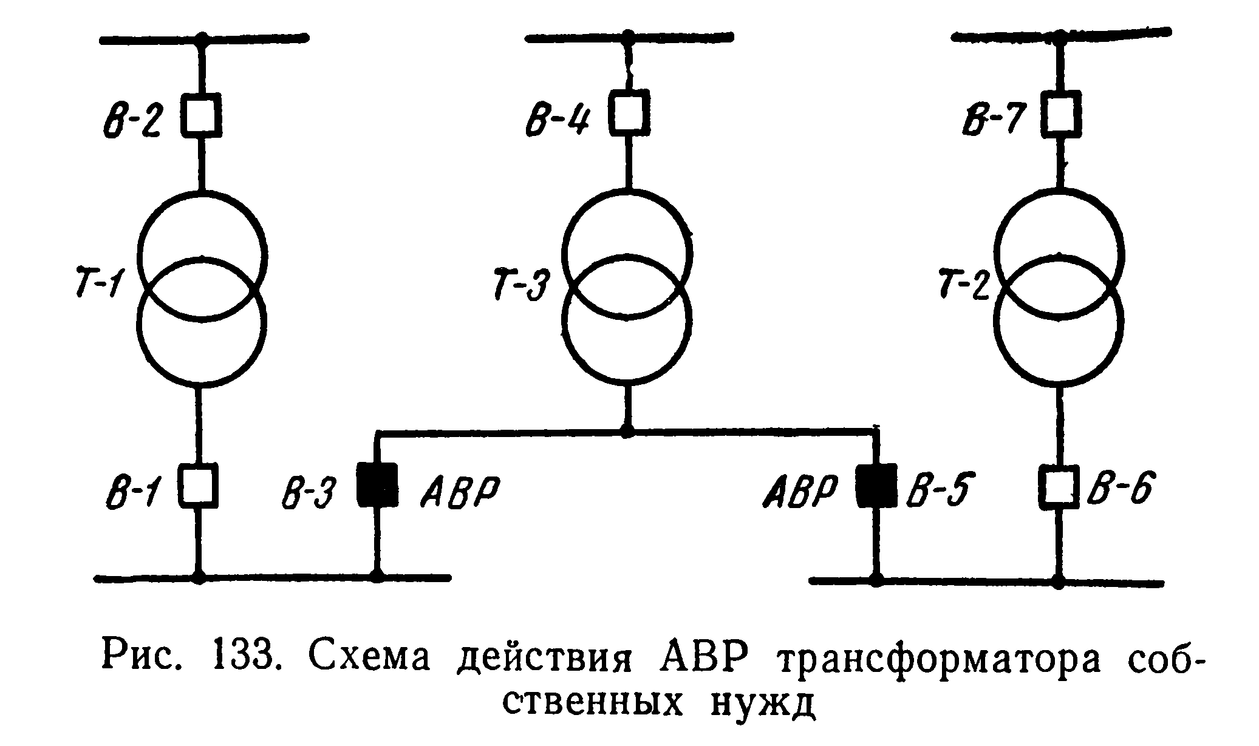

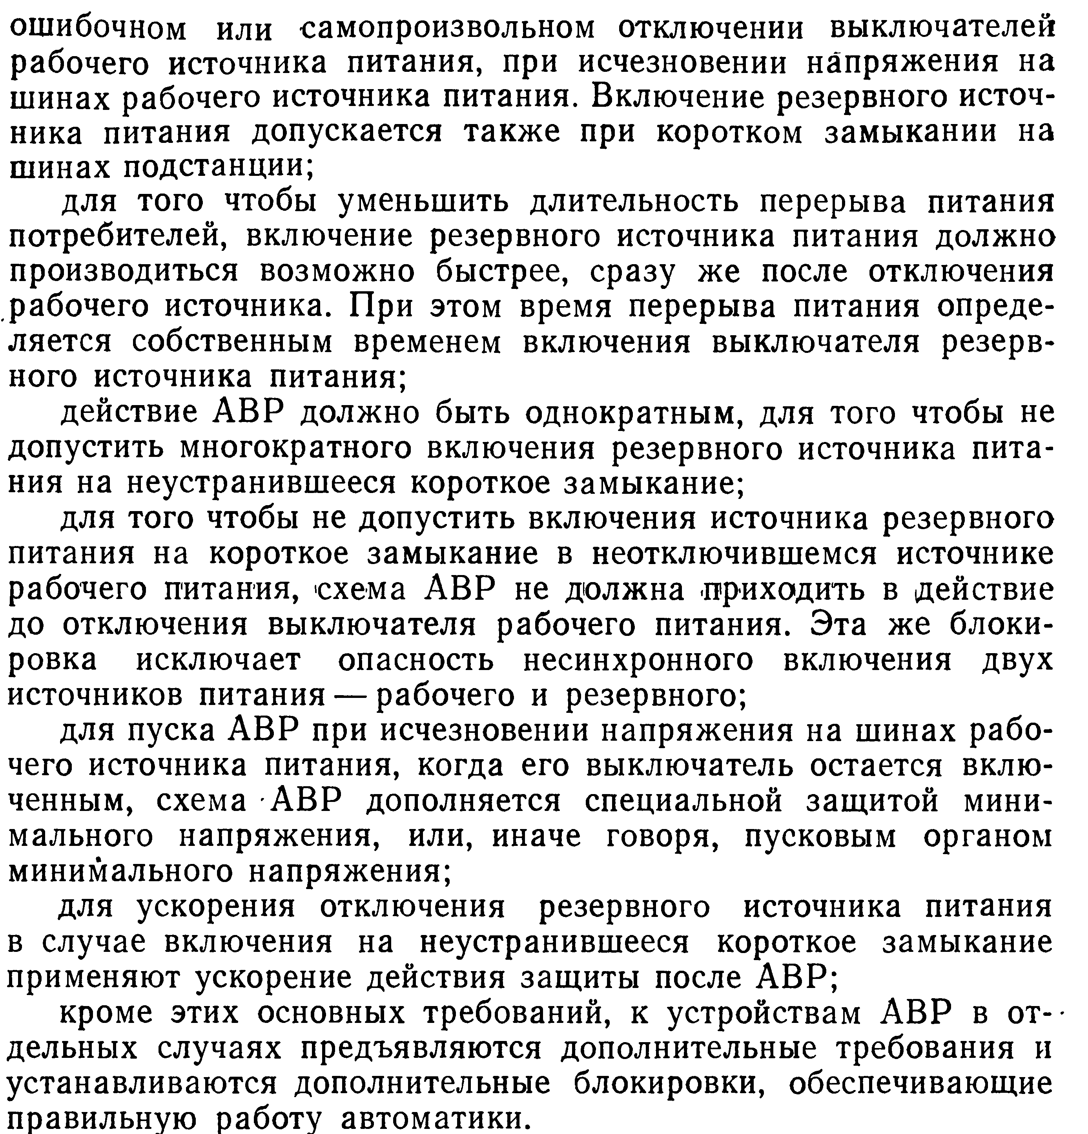

**Автоматическое повторное включение.**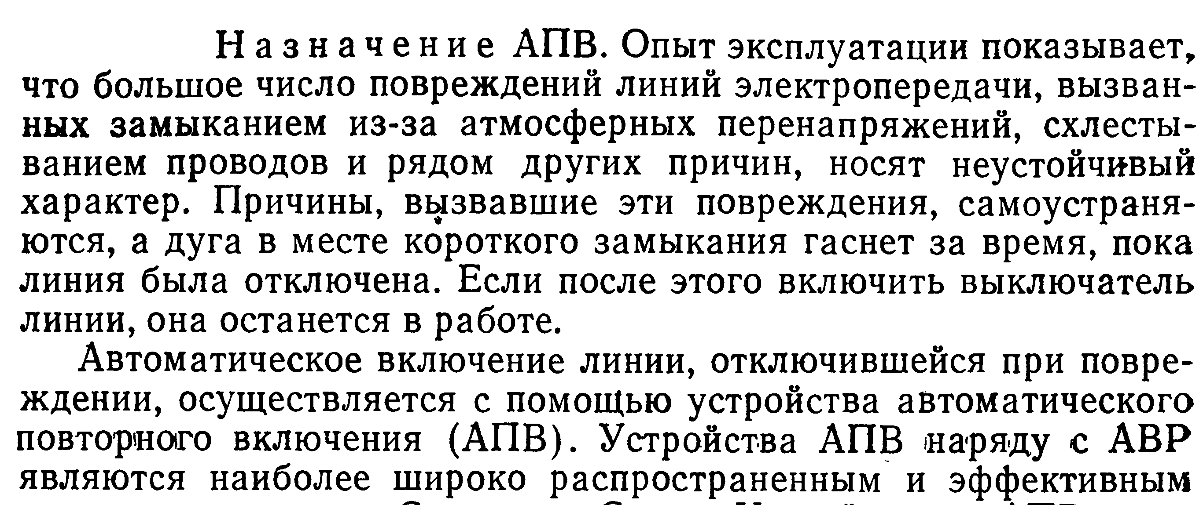

видом автоматики. Устройствами АПВ осна-

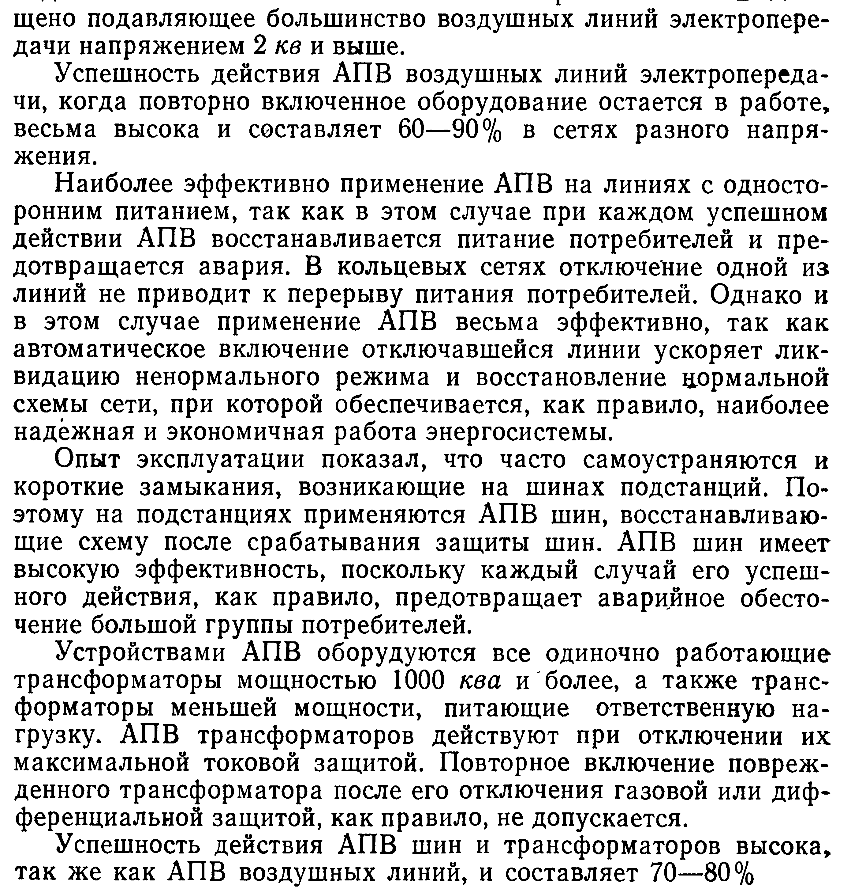

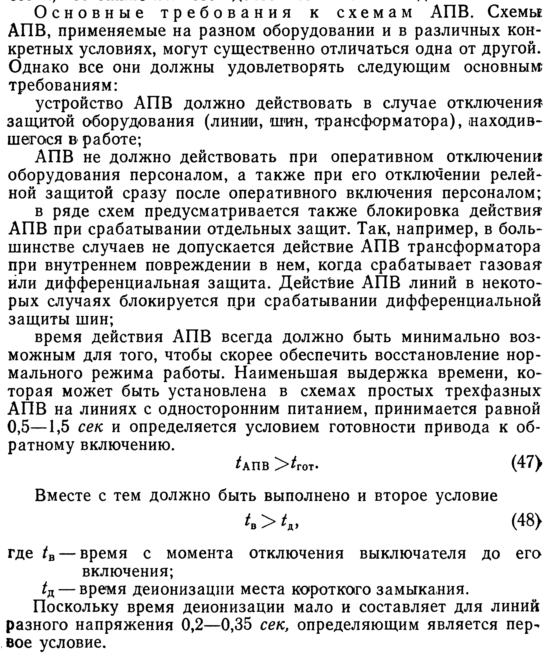

Задание: изучить материал лекции и составить конспект.